Quadros
Quadro 1: Limites para o transporte excedente
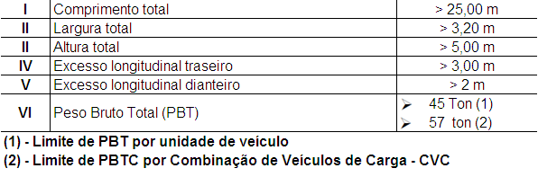Fonte: DAER (2007).
Quadro 2: Síntese das principais inovações implementadas pela empresa ao longo do processo empreendedor
Fonte: Elaborado pelos autores (2014).
Quadro 3: Síntese do processo empreendedor: comparativo da teoria com o caso em estudo
Processo empreendedor segundo a teoria |  |  | Como ocorreu o processo empreendedor no caso estudado: linha do tempo
Dimensão | Categorias | Variáveis
Processo empreendedor | Antecedentes do processo empreendedor: fatores pessoais | Realização pessoal | Antes de 2007:  - Trabalhava numa Empresa de Engenharia Civil;  - Cursava Direito;  - Administrava um caminhão de seu irmão.
Processo empreendedor | Antecedentes do processo empreendedor: fatores pessoais | Assumir riscos
Processo empreendedor | Antecedentes do processo empreendedor: fatores pessoais | Valores pessoais
Processo empreendedor | Antecedentes do processo empreendedor: fatores pessoais | Educação
Processo empreendedor | Antecedentes do processo empreendedor: fatores pessoais | Experiência
Processo empreendedor | Antecedentes do processo empreendedor: fatores pessoais | Idade
Processo empreendedor | Antecedentes do processo empreendedor: fatores ambientais | Modelos (pessoas de sucesso) | Antes de 2007:  - Pai caminhoneiro e irmão dono de caminhão;  - Utilização de recursos próprios para investimento;  - Experiência própria para a criação do negócio.
Processo empreendedor | Antecedentes do processo empreendedor: fatores ambientais | Recursos
Processo empreendedor | Antecedentes do processo empreendedor: fatores ambientais | Incubadoras
Processo empreendedor | Antecedentes do processo empreendedor: fatores ambientais | Políticas públicas
Processo empreendedor | Antecedentes do processo empreendedor: fatores ambientais | Acesso a modelo de negócio
Processo empreendedor | Antecedentes do processo empreendedor: fatores ambientais | Influência dos pais e família
Processo empreendedor | Identificar e avaliar a oportunidade | Criação e abrangência da oportunidade | 2007  - Demanda de mercado para o transporte excedente;  - Poucos concorrentes.
Processo empreendedor | Identificar e avaliar a oportunidade | Valores percebidos e reais da oportunidade
Processo empreendedor | Identificar e avaliar a oportunidade | Riscos e retornos da oportunidade
Processo empreendedor | Identificar e avaliar a oportunidade | Oportunidade versus habilidades e metas pessoais
Processo empreendedor | Identificar e avaliar a oportunidade | Situação dos competidores
Processo empreendedor | Desenvolver o plano de negócios | Sumário executivo | 2007  - Não houve registro de tipo algum de planejamento. Utilizou-se apenas de sua experiência.
Processo empreendedor | Desenvolver o plano de negócios | O conceito do negócio
Processo empreendedor | Desenvolver o plano de negócios | Equipe de gestão
Processo empreendedor | Desenvolver o plano de negócios | Mercado e competidores
Processo empreendedor | Desenvolver o plano de negócios | Marketing e vendas
Processo empreendedor | Desenvolver o plano de negócios | Estrutura e operação
Processo empreendedor | Desenvolver o plano de negócios | Análise estratégica
Processo empreendedor | Desenvolver o plano de negócios | Plano financeiro
Processo empreendedor | Determinar e captar os recursos necessários | Recursos pessoais | 2007 – 2008/1  - Utilização de recursos pessoais para investimento na frota;  - Financiamento bancário para aquisição de veículo novo.
Processo empreendedor | Determinar e captar os recursos necessários | Recursos de amigos e parentes
Processo empreendedor | Determinar e captar os recursos necessários | Angels
Processo empreendedor | Determinar e captar os recursos necessários | Capitalistas de risco
Processo empreendedor | Determinar e captar os recursos necessários | Bancos
Processo empreendedor | Determinar e captar os recursos necessários | Governo
Processo empreendedor | Determinar e captar os recursos necessários | Incubadoras
Processo empreendedor | Panorama atual: gerenciar o negócio | Estilo de gestão | 2008/2 em diante  - Gestão centralizadora;  -Atendimento ao Cliente como foco;  - Desejo de criação de um novo modelo de gestão;  - Trabalha com sua total capacidade produtiva.
Processo empreendedor | Panorama atual: gerenciar o negócio | Fatores críticos de sucesso
Processo empreendedor | Panorama atual: gerenciar o negócio | Identificar problemas atuais e potenciais
Processo empreendedor | Panorama atual: gerenciar o negócio | Implementar sistemas de controle
Processo empreendedor | Panorama atual: gerenciar o negócio | Profissionalizar a gestão
Processo empreendedor | Panorama atual: gerenciar o negócio | Entrar em novos mercados
Fonte: Adaptado de Dornelas (2008)

Figuras
Figura 01: As fases do processo empreendedor
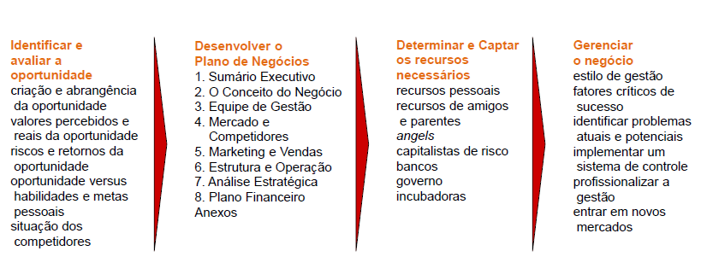
Fonte: Dornelas (2008).

Figura 02: Os fatores que influenciam no processo empreendedor
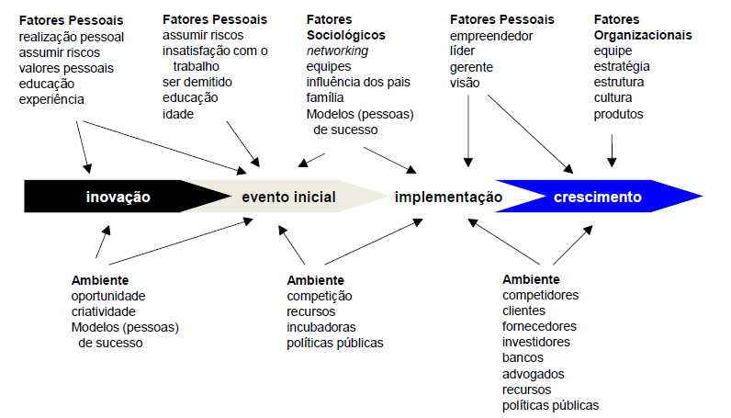
Fonte: Dornelas (2008).

Figura 03 – Fatores favoráveis no processo empreendedor
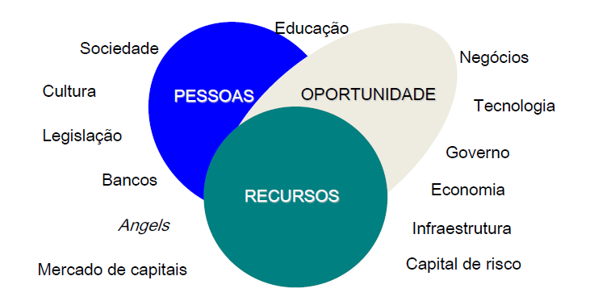
Fonte: Dornelas (2008).

